“鹰眼” 商场智能监控系统

**《软件需求规格说明书》**

**董金国 甄曦 任聪豪 朱松涛**

目录

1. 引言 1

1.1 目的 1

1.2 文档约定 1

1.3 预期读者和阅读建议 1

1.4 产品的范围 2

1.5 参考文献 3

2. 综合描述 3

2.1 产品的前景 3

2.2 产品的功能 4

2.3 用户类和特征 5

2.4 运行环境 6

2.5 设计和实现上的限制 6

2.5.1 硬件限制 6

2.5.2 设计和实现的约束条件 6

2.6 假设和依赖 7

3. 外部接口需求 7

3.1 用户界面 7

3.2 硬件接口 8

3.3 软件接口 8

3.4 通信接口 9

4. 系统特性 9

4.1 值班经理 9

4.1.1 打卡签到 9

4.1.2 打卡下班 10

4.1.3 处理保安上报事故 10

4.1.4 查看保安值班日志 11

4.1.5 编写值班日志 12

4.1.6 安保人事处理 12

4.1.7 值班经理调用监控录像 13

4.1.8 修改监控系统软件 13

4.1.9 监控设备管理 14

4.1.10 查看统计数据 15

4.1.11 值班经理上报智能监控数据 15

4.1.12 系统总开关 16

4.1.13 重要事件提醒 17

4.1.14 薪资处理 17

4.1.15 顾客投诉处理 18

4.1.16 商户投诉处理 19

4.1.17 商户变更 20

4.1.18 数据备份 20

4.1.19 联系警方 21

4.1.20 通缉名单管理 21

4.2 保安 22

4.2.1 打卡签到 22

4.2.2 打卡下班 23

4.2.3 查看值班日志 23

4.2.4 编写值班日志 24

4.2.5 多个显示屏显示不同位置的情况 24

4.2.6 主显示屏显示可疑区域情况 25

4.2.7 对可疑事件报警 26

4.2.8 对可疑人员自动跟踪 27

4.2.9 切换监控区域 27

4.2.10 保存犯罪证据 28

4.2.11 人脸识别可疑人员 28

4.2.12 姿势识别可疑行为 29

4.2.13 防止犯罪分子遮挡摄像机 30

4.2.14 对设备故障报警 30

4.2.15 视频移动侦测识别 31

4.2.16 人数统计与人员拥挤情况的检测 31

4.2.17 智能人脸抓怕 32

4.2.18 虚拟警戒线报警 32

4.2.19 向公安部门报警 33

4.2.20 数据备份 33

4.3 警察 34

4.3.1 签到： 34

4.3.2 下班： 34

4.3.3 查看保安值班日志 34

4.3.4 对数据库中通缉犯的人脸照添加 35

4.3.5 对数据库中通缉犯的人脸照删除 35

4.3.6 对数据库中通缉犯的人脸照更新 36

4.3.7 处理报警信号 36

4.3.8 处理顾客报警电话 37

4.3.9 处理保安报警电话 38

4.3.10 查看监控设备的工作状态 38

4.3.11 系统图像质量 39

4.3.12 将报警者报警地点的监控视频的管理 39

4.3.13 系统的人机交互 40

4.3.14 远程控制 41

4.3.15 存储和备份 41

4.3.16 历史图像的检索和回放 42

4.3.17 实时图像点播 43

4.3.18 监控设备的要求 43

4.3.19 与其它系统的接口 44

4.3.20 报警管理 44

4.4 商家 45

4.4.1 监控图像切换 45

4.4.2 多画面监控 46

4.4.3 更改画面分辨率 46

4.4.4 录像功能 47

4.4.5 设置录像保留时间 48

4.4.6 定时开启系统 48

4.4.7 设置备份格式 49

4.4.8 设置下载路径 49

4.4.9 回放 50

4.4.10 查看系统日志 50

4.4.11 设备故障反映 51

4.4.12 调试设备 51

4.4.13 远程控制 52

4.4.14 人体跟踪 52

4.4.15 通知安保部门 53

4.4.16 人工报警 54

4.4.17 自动报警 54

4.4.18 联动与传播 55

4.4.19 记录报警信息 55

4.4.20 分析行为 56

4.4.21 自动预警 56

5. 其他非功能需求 57

5.1 性能需求 57

5.1.1 室外前端摄像机 57

5.1.2 室内高清摄像机 57

5.1.3 电梯专用摄像机 58

5.1.4 显示系统 58

5.1.5 多媒体控制 59

5.1.6 存储设备 59

5.1.7 交换机 59

5.2 安全设施需求 60

5.3安全性需求 60

5.4 软件质量属性 61

5.5 业务规则 61

5.6 用户文档 62

7. 其他需求 62

7.1 保证被监视人的隐私 62

7.2 本系统买卖的合法性 62

附录A 数据字典和数据模型 63

附录B 分析模型 67

# 引言

1.1 目的

随着社会的发展，商场的购物规模进一步扩大，作为人员密集的消费场所，每天巨大的人流量令商场的财产安全和治安稳定问题面临严峻挑战。旨在于为商场提供一套完善合理的智能监控系统，对商场的可疑人员，违法犯罪行为，不稳定因素，事故引发因素进行及时检测，发出预警或报警，上报管理人员并做出一定合理处置行为。用于保障商场的正常运行，保护商场消费者和商家的人身财产安全，打击违法犯罪行为，维护社会稳定与和谐。

1.2 文档约定

本文档按以下要求和约定进行书写：

1. 标题最多分三级。
2. 正文字体为宋体小四，如无特殊要求，不更改字体颜色。
3. 正文调整为1.5倍行间距，首行缩进2字符。
4. 出现序号的段落不采用自动编号功能而采用人工编号，各级别的序号依次为（1）、1）、a）等，特殊情况另作规定。
5. 本文所引用的图片均采用超级链接的方式进行引用，图片的文件格式分VSD、GIF 和 JPG三种。

1.3 预期读者和阅读建议

本软件产品需求规格说明针对的各种不同的预期读者，包括：

（1）用户：建议阅读本文档的第二章、第四章，以了解软件的综合信息，具体功能，及配置环境，运行时的要求和限制等。

（2）开发人员：建议阅读文档的第三、四、五、六章，以了解整个软件的系统结构，需要完成的功能需求，用户界面，编程标准，数据定义及系统分析等，更加完善，标准的完成软件的开发。

（3）项目经理：建议阅读文档第二章、第四章、第六章，以了解软件的综合信息，具体功能，待定问题、以及软降涉及到相关的分析模型。

（4）营销人员：建议阅读本文档的第二章，以了解产品的状况，功能、特性及运行环境等，来更好的向用户介绍产品的相关信息。

（5）测试人员：建议阅读文档的第四、五、六章，了解并测试软件是否完成所要需的要求，是否有漏洞需要调试。

（6）文档编写入员：建议阅读全篇文档，对软件有综合，系统的认识，能更好的编写相应的文档，使阅读者能更加透彻的了解该软件的运行、维护、更新、编写方式、系统功能等方面。

1.4 产品的范围

智能监控系统旨在于为商场提供一套完善合理的智能监控系统，对商场的可疑人员，违法犯罪行为，不稳定因素，事故引发因素进行及时检测，发出预警或报警，上报管理人员并做出一定合理处置行为。用于保障商场的正常运行，保护商场消费者和商家的人身财产安全，打击违法犯罪行为，维护社会稳定与和谐。

人的行为理解是需要引起高度注意并且是最具挑战的研究方向，因为观察人的最终目标就是分析和理解人的个人行为、人与人之间及人与其它目标的交互行为等。目前人的运动理解还是集中于人的跟踪、标准姿势识别、简单[行为识别](https://www.baidu.com/s?wd=%E8%A1%8C%E4%B8%BA%E8%AF%86%E5%88%AB&tn=44039180_cpr&fenlei=mv6quAkxTZn0IZRqIHckPjm4nH00T1dBrHfYnymdPA7WnHRzuAuB0ZwV5Hcvrjm3rH6sPfKWUMw85HfYnjn4nH6sgvPsT6KdThsqpZwYTjCEQLGCpyw9Uz4Bmy-bIi4WUvYETgN-TLwGUv3EPjndnWcsPWcdP1R1nWDvP1mY)等问题，如人的一组最通常的行为(跑、蹲、站、跳、爬、指等)的定义和分类。近年来利用机器学习、深度学习工具构建人行为的统计模型的研究有了一定的进展，但行为识别仍旧处于初级阶段，连续特征的典型匹配过程中常引入人运动模型的简化约束条件来减少歧义性，而这些限制与一般的图像条件却是不吻合的，因此行为理解的难点仍是在于特征选择和机器学习。

目前，用于行为识别的状态空间方法和模板匹配方法通常在计算代价和运动识别的准确度之间进行折中，故仍需要寻找和开发新的技术以利于提高行为识别性能的同时，又能有效地降低计算的复杂度。另外，如何借助于先进的视觉算法和[人工智能](https://www.baidu.com/s?wd=%E4%BA%BA%E5%B7%A5%E6%99%BA%E8%83%BD&tn=44039180_cpr&fenlei=mv6quAkxTZn0IZRqIHckPjm4nH00T1dBrHfYnymdPA7WnHRzuAuB0ZwV5Hcvrjm3rH6sPfKWUMw85HfYnjn4nH6sgvPsT6KdThsqpZwYTjCEQLGCpyw9Uz4Bmy-bIi4WUvYETgN-TLwGUv3EPjndnWcsPWcdP1R1nWDvP1mY)等领域的成果，将现有的简单的行为识别与语义理解推广到更为复杂场景下的自然语言描述，是将计算机视觉低、中层次的处理推向高层的关键问题。

1.5 参考文献

[1]濮腾飞. 智能大厦安保自动化系统设计[D].南昌大学,2013.

[2]朱晗鸣.基于人脸检测的安保监控系统[J].微型电脑应用,2009,25(11):14-16

[3]黄凯奇,陈晓棠,康运锋,谭铁牛.智能视频监控技术综述[J].计算机学报,2015,38(06):1093-1118.

[4]李子青.智能视频监控技术——自主创新引领未来[J].中国安防,2007(03):50-55.

[5]王赵玺.智能视频监控系统应用及发展研究[J].数字通信世界,2018(05):140.  
[6]叶崇京.智能视频监控系统的设计与实现[J].信息与电脑(理论版),2018(08):110-112.  
[7]薛珑.基于“互联网+”的智能楼宇电能监控系统设计[J].仪器仪表与分析监测,2018(02):22-24.  
[8]罗莎,陈乐.基于校园无线局域网络的智能视频监控系统研究[J].电脑编程技巧与维护,2018(05):112-114.

# 综合描述

2.1 产品的前景

在购物商场中会有很多的监控设备，用来监控商场的秩序，以及保护商场店家和顾客的人身和财产安全。但是由于传统视频监控系统的固有弊端使得整个系统在安全性和实用性上不高，比如在发生意外的时候，值班人员没有及时从监控中看到，导致顾客受到伤害。但是使用智能视频监控系统却可以极大的避免这种人为因素导致的意外，对于商场管理者来说，可以增加商场的知名度，打出比其他商场更安全的口碑，另外也保障了顾客的人身和财产安全。对于顾客来说，在使用智能监控系统的商场购物要更加安全放心。

2.2 产品的功能

大型商场商品集中，每天有数以万计的人员流动。犯罪分子往往把这里作为作案的重要场所，同时密集的人流带来的是极大的安全隐患，出现安全事故时如果得不到及时处理，将会造成巨大的人身安和财产损失。传统商场监控主要依赖于安保人员的肉眼识别，当面对数目较大的监控视频时，安保人员的监控效率和可靠性将降低，并不能满足人们的安全需求。为解决传统监控的诸多弊端，更好地处理安全隐患，打击违法犯罪行为，维护社会治安与稳定，我们提出基于深度学习的智能商场监控方案。

我们的产品有如下的智能功能：

（1） 基于深度学习的防止罪犯遮挡破坏摄像机的检测识别与预警报警的智能功能

这一智能功能是最基本的智能功能，它是保障大型商场或超市网络安防视频监控系统安全正常而又稳定可靠地运行的保证。因为当犯罪分子企图实施犯罪而遮挡摄像机、或使摄像机转向(即视频变化、失焦)、或剪断电源线等时，被智能视频监控系统侦测与捕捉后，会立即进行声光报警，以便能及时抓捕罪犯，以保障大型商场或超市安防监控系统能安全正常而又稳定可靠地工作。

（2） 基于深度学习的人与物异常行为的检测识别与预/报警的智能功能

这一智能功能的好处是，当罪犯蒙面在柜台前拿出刀或枪对准收银员或珠宝等贵重商品铺面营业人员威胁时，智能系统即能分析识别为异常。这时，不需要营业人员按动报警开关就能立即启动声光报警，从而可抓捕罪犯，以保障营业人员与财产的安全。当有罪犯在自选商场将货架上的商品不是正常选择后放入商场为顾客准备的提篮或推车内，而是不正常地放入自带的口袋或藏于身上，智能视频监控系统分析为异常后，也能立即启动声光报警，使商场不受损失。

（3） 基于深度学习的人脸检测与识别的智能功能

这一智能功能的安置，能检测商场或超市入口，以及收银台顾客的面像与数据库中盗窃惯犯的面像是否相同，或是否被通缉的留有面像的案犯，如是案犯，就会立即启动声光报警。

（4） 视频移动侦测识别与预警报警的智能功能

当大型商场或超市夜晚关门休息时，则开启视频移动侦测，当判别营业柜台内有移动人体(要能区分小动物的移动)时，就立即启动声光报警。视频移动侦测识别与预/报警的智能功能，还可以应用在大型商场内的贵重珠宝与高档商品上。只要罪犯打开陈列玻璃柜而移动它们时，也会立即启动声光报警，而使罪犯阴谋不能得逞。

（5） 基于深度学习的人数统计与顾客拥挤的检测识别的智能功能

这一智能功能的安置，能检测商场或超市入口，以及商场或超市内各部门的入口的人数，并且能检测某种商品前的顾客拥挤的情况，以帮助商场或超市以及总公司的领导分析商品的紧俏情况及时段，也便于合理调配员工及管理。

2.3 用户类和特征

|  |  |
| --- | --- |
| 用户类 | 描述 |
| 保安 | 保安主要职责为防火、防盗、责任区域内的人身安全。通过保安人员的工作实施来保障，固定区域内安全，正常工作秩序、治安秩序，防范于未然，检查各商户的消防及治安情况，对商户的违规违法行为进行劝阻、纠正、制止；检查商户装修施工、装修人员证件；做好商场内防火防盗工作；维护停车场秩序 |
| 警察 | 商场智能监控系统便于警察及时获得报警信号，能够在接收到报警信号的同时查看实时监控，并查看历史录像，提高案件的侦破率。同时只能监控的人脸识别功能可以帮助警察寻找通缉犯。总之，商场智能监控系统可以帮助警察随时了解商场运行情况，避免犯罪行为的发生；在犯罪行为发生后，可以快速通知警察并提供犯罪嫌疑人的作案过程，提高破案效率。 |
| 值班经理 | 值班经理负责管理保安，并且对整体智能监控系统拥有控制权限，拥有系统的开关、更新、修改等权限。可以与警方建立联系，并且能快速收到监控系统警报及时进行处理。同时，值班经理负责管理、发放保安薪水，可以招聘或者解聘保安，对商户的名单、位置也有管理义务。 |
| 商家 | 智能监控系统可以为商家提供一套完善合理的智能监控系统，对商场的可疑人员，违法犯罪行为，不稳定因素，事故引发因素进行及时检测，发出预警或报警，上报管理人员或直接报警并做出一定合理处置行为，用于保障商场的正常运行，保护商场消费者和商家的人身财产安全，打击违法犯罪行为，维护社会的稳定与和谐。 |

2.4 运行环境

1. OE-1：“智能监控系统”的操作将采用如下的操作系统完成：Windows 7/Windows 8/Windows XP /Windows 2003及以上。
2. OE-2：“智能监控系统”将使用的数据库为：Microsoft SQL Server 2000 或Microsoft SQL Server 2005。
3. OE-3：“智能监控系统”的操作将使用如下的Web浏览器来完成：Microsoft Internet Explorer 5.5或以上版本。

2.5 设计和实现上的限制

2.5.1 硬件限制

1. 处理器：Pentium 11 450Mhz或更高速的CPU。
2. 磁盘：系统驱动器为500MB，安装驱动器为2.5GB。
3. 内存：10GB以上。

2.5.2 设计和实现的约束条件

CO-1：系统的设计、编码和维护文档将遵照Process Impact Internet Development Standard (Process Impact 公司内联网开发标准)版本1.3。

CO-2：系统将采用公司标准的当前Oracle数据库引擎。

CO-3：所有HTML代码将遵照HTML 5.0标准。

CO-4：所有脚本都用Python语言编写。

2.6 假设和依赖

AS-1：“智能监控系统”与警方平台实现联网，这样可以快速接收警方协助通缉嫌疑犯的请求，迅速添加目标特征，不会遗漏进入监控系统的嫌疑犯报警。

AS-2：“智能监控系统”需要电力能源的支持，如果发生停电事故，可能安保系统会瘫痪。智能安保系统不能对用户所作出的命令做出有效回应，这可能会影响用户体验。这一点并不是软件部分所能解决的，所以智能安保监控系统并不会提供自动发电支持系统运作的功能。

AS-3：如果添加新的监控设备，“智能监控系统”将可以实现迅速联通，将其纳入总的监控系统，即可扩展性良好。

AS-4：“智能监控系统”在使用过程中可能面临更新、修改、开关的操作，只有在获得值班经理权限的情况下可以进行该类操作。

# 外部接口需求

3.1 用户界面

1. 画面分层次：按照画面的详细程度，分成 3 个层次， 呈金字塔结构。最上面的一层画面反映电站某一部分（比如 #1 机组或 110 kV 开关设备）的运行状态，最下面的一层反 46 电 站 系 统 工 程 2003 年第 19 卷 1 2 3 4 5 6 7 8 映的是某个安装单位的故障情况。在发生事故或故障时，这 一层画面可以只是具体的故障对象和性质。
2. 画面的安排尽量规范化：所有画面都将其分为 25 行，其中第 1～20 行作图形显示用，这其中具有模拟接线的 画面又把图形区分成左右两半，左半部为模拟接线区，右半 部为分组报警区
3. 画面的切换灵活：由于有多幅画面需要监视，所以 画面快速切换显得很重要，也很必要。系统设计提供了多种 画面切换方法，且操作次数大多为 1 次。
   1. 主画面的切换：用画面编号行选择。
   2. 主画面与对应报警画面之间：在主画面的分组报警 区点选，可进入相应的报警画面，在报警画面的菜单行上点 选，可返回对应主画面。
   3. 任何画面可在其菜单上点选主菜单返回主菜单。
   4. 任何画面都可在其菜单行上点选“帮助”菜单进入 帮助画面。
4. 设有帮助画面：设有 12 个帮助画面，这些帮助画 面列出了设计所用符号、标志、颜色及其变化形式的含义， 并给出了基本而重要的操作方法说明。

3.2 硬件接口

HI-1：“智能监控系统”支持接入1080P或者更高的分辨率图像，并且配合HDMI或者DVI等输出高清接口，对图像显示质量有很大提升。

HI-2：可以实现红外对射等开关量报警输入设备的接入，可以实现485和232信号量报警输入。

HI-3：显示子系统的大屏拼接使用海康威视液晶屏，采用三星原装DID（Digital Information Display）液晶面板为核心技术的一体化单元。屏幕亮度高达700-1000cd/m2，对比度高达3000:1-10000:1，即使在强光照射下也清晰可见。

HI-4：采用磁盘阵列CVR存储的存储架构，为用户提供录像检索与点播。

3.3软件接口

SI-1：安保部门监控系统

SI-1.1：智能监控系统向安保部门监控系统发送现场消息，请求安保部门及时解决突发事故

SI-1.2：安保部门监控系统向智能监控系统发送商场突发事故消息，提示商家注意人身财产安全

SI-1.3：安保部门监控系统请求调看智能监控系统画面，以完成对可疑人员的追踪和商场安全的确认

SI-2：警察监控系统

SI-2.1：智能监控系统向警察监控系统发送现场消息，报警并请求警察及时处理危险情况，保证商场的安全

SI-2.2：警察监控系统请求调看智能监控系统画面，以完成对犯罪人员的追踪

3.4 通信接口

CI-1:“智能监控系统”将向各用户发送报警信号，以确认其收到报警信息

CI-2:“智能监控系统”将向警察的命令发送给商场保安和值班经理

CI-3:“智能监控系统”将值班经理的指示传递给保安和商家

# 4. 系统特性

4.1 值班经理

4.1.1 打卡签到

（1） 描述和优先级

系统记录值班经理上班打卡签到的时间、地点、姓名、职务，并且发出问候语，提供人性化服务。优先级为高。

（2） 刺激/响应序列

刺激：值班经理向系统请求签到。

响应：系统完成值班经理的签到记录，记录包括签到的时间、地点、姓名、职务。

（3） 功能性需求

|  |  |
| --- | --- |
| Register.Check | 值班经理进行签到操作 |
| Register.Check.Time | 系统记录签到时间 |
| Register.Check.Place | 系统记录签到地点 |
| Register.Check.Name | 系统记录签到者姓名 |
| Register.Check.Post | 系统记录签到者职务 |

4.1.2 打卡下班

（1） 描述和优先级

系统记录值班经理下班打卡的时间、地点、姓名、职务，并且发出告别语，提供人性化服务。优先级为高。

（2） 刺激/响应序列

刺激：值班经理向系统请求下班打卡。

响应：系统完成值班经理的下班记录，记录包括打卡的时间、地点、姓名、职务。

（3） 功能性需求

|  |  |
| --- | --- |
| Register.Leave | 值班经理进行下班打卡操作 |
| Register.Leave.Time | 系统记录打卡时间 |
| Register.Leave.Place | 系统记录打卡地点 |
| Register.Leave.Name | 系统记录打卡者姓名 |
| Register.Leave.Post | 系统记录打卡者职务 |

4.1.3 处理保安上报事故

（1） 描述和优先级

值班经理可以查看保安在值班期间上报的事故，系统向值班经理提示保安上报的事故报告，值班经理根据事故报告进行事故处理，下达指令。优先级为高。

（2） 刺激/响应序列

刺激：值班经理向系统请求查看事故报告。

响应：系统向值班经理发送保安上报的事故。

刺激：值班经理向系统发送事故处理意见。

响应：系统接收值班经理处理意见，并发送给相关人员。

（3） 功能性需求

|  |  |
| --- | --- |
| Manage.Handle | 值班经理处理上报事故 |
| Manage.Handle.Request | 值班经理查询事故报告 |
| Manage.Handle.Show | 系统向值班经理展示事故 |
| Manage.Handle.Send | 系统将处理结果发送给相关人员 |
| Manage.Handle.Evaluate | 值班经理对保安做出评价 |

4.1.4 查看保安值班日志

（1） 描述和优先级

值班经理可以查看保安在值班期间所完成的日志，并且可以对日志进行修改，修改将在系统日志中留下痕迹，并且系统可以自动提醒缺勤保安的名单，可以提醒未查看的事故。优先级为高。

（2） 刺激/响应序列

刺激：值班经理向系统请求查看保安日志。

响应：系统向值班经理发送保安日志。

刺激：值班经理向系统进行日志修改操作。

响应：系统接收值班经理日志修改操作并在系统内修改日志记录。

刺激：值班经理登录系统。

响应：系统向值班经理自动提醒缺勤保安名单和未处理事故。

（3） 功能性需求

|  |  |
| --- | --- |
| Manage.Check | 值班经理查看保安日志 |
| Manage.Check.Change | 值班经理修改保安日志 |
| Manage.Check.Show | 系统向值班经理展示保安日志 |
| Manage.Check.Send | 系统自动向值班经理提醒缺勤保安名单 |

4.1.5 编写值班日志

（1） 描述和优先级

值班经理可以查看保安在值班期间上报的事故，系统向值班经理提示保安上报的事故报告，值班经理根据事故报告进行事故处理，下达指令。优先级为高。

（2） 刺激/响应序列

刺激：值班经理向系统请求查看事故报告。

响应：系统向值班经理发送保安上报的事故。

刺激：值班经理向系统发送事故处理意见。

响应：系统接收值班经理处理意见，并发送给相关人员。

（3） 功能性需求

|  |  |
| --- | --- |
| Manage.Handle | 值班经理处理上报事故 |
| Manage.Handle.Request | 值班经理查询事故报告 |
| Manage.Handle.Show | 系统向值班经理展示事故 |
| Manage.Handle.Send | 系统将处理结果发送给相关人员 |
| Manage.Handle.Evaluate | 值班经理对保安做出评价 |

4.1.6 安保人事处理

（1） 描述和优先级

值班经理可以根据商场招聘新增入职保安，对犯错或者退休离职的保安删除在系统中的位置，并且值班经理可以查询系统中的人事安排。优先级为高。

（2） 刺激/响应序列

刺激：值班经理向系统请求新增保安名单。

响应：系统接收并新增保安名额。

刺激：值班经理向系统请求删除保安。

响应：系统接收值班经理删除请求并在列表中删除对应的保安。

（3） 功能性需求

|  |  |
| --- | --- |
| Manage.AddNew | 值班经理添加新的保安 |
| Manage.Delete | 值班经理删除原来的保安 |
| Manage.Request | 值班经理查询人事安排 |

4.1.7 值班经理调用监控录像

（1） 描述和优先级

值班经理拥有调出全部监控录像的权力，并且可以通过移动端实时查看监控，其中包括保安室、停车场、商场各个地点的全部监控探头。优先级为中。

（2） 刺激/响应序列

刺激：值班经理向系统请求查看录像。

响应：系统向值班经理发送监控录像列表。

刺激：值班经理向系统发送想要查看的监控录像参数（时间地点）。

响应：系统向值班经理播放对应的监控视频。

（3） 功能性需求

|  |  |
| --- | --- |
| Manage.Watch | 值班经理查看监控录像 |

4.1.8 修改监控系统软件

（1） 描述和优先级

值班经理是唯一拥有修改监控系统软件权限的人，其中包括：

1. 智能监控系统升级
2. 系统常规维护
3. 修复系统bug
4. 更改系统接口
5. 修改用户权限

优先级为高。

（2） 刺激/响应序列

刺激：值班经理向系统请求软件修改。

响应：系统暂停运行。

刺激：值班经理向系统发送更新软件。

响应：系统接收修改软件进行更新，并在更新结束后自动开始运行。

（3） 功能性需求

|  |  |
| --- | --- |
| Manage.Modify | 值班经理修改系统软件 |
| Manage.Modify.Update | 值班经理选择更新系统软件 |
| Manage.Modify.Maintain | 系统日常维护 |
| Manage.Modify.Interface | 值班经理修改系统接口 |
| Manage.Modify.User | 值班经理修改用户权限 |

4.1.9 监控设备管理

（1） 描述和优先级

值班经理有权限管理监控系统的智能监控设备，包括：

1. 新增监控设备
2. 删除监控设备
3. 记录设备管理日志
4. 查看设备管理日志

优先级为高。

（2） 刺激/响应序列

刺激：值班经理向系统请求新增监控设备。

响应：系统接收请求在设备列表中添加新设备。

刺激：值班经理向系统请求删除某监控设备。

响应：系统接收值班经理请求并在列表中删除对应监控设备。

刺激：值班经理向系统请求查看设备管理日志。

响应：系统向值班经理发送设备管理日志。

刺激：值班经理向系统发送设备管理过程。

响应：系统记录设备管理日志。

（3） 功能性需求

|  |  |
| --- | --- |
| Manage.Equipment | 值班经理管理监控设备 |
| Manage.Equipment.AddNew | 值班经理新增监控设备 |
| Manage.Equipment.Delete | 值班经理删除监控设备 |
| Manage.Equipment.Record | 值班经理修改设备管理日志 |
| Manage.Equipment.Check | 值班经理查看设备管理日志 |

4.1.10 查看统计数据

1. 描述和优先级

值班经理可以查看智能监控系统的统计数据，包括：

1. 设备异常次数
2. 自动报警次数
3. 发现嫌疑犯次数
4. 处理事故次数

优先级为高。

（2） 刺激/响应序列

刺激：值班经理向系统请求查看统计数据。

响应：系统向值班经理发送统计数据。

（3） 功能性需求

|  |  |
| --- | --- |
| Manage.Statistic | 系统定期统计数据 |
| Manage.Statistic.View | 值班经理查看系统统计数据 |

4.1.11 值班经理上报智能监控数据

1. 描述和优先级

值班经理必须定期向商场上层汇报智能监控数据，系统提供相应辅助功能，包括：

1. 提供整理数据、选择数据等操作
2. 向商场高层领导发送数据
3. 向投资者发送数据
4. 向商场商户提供安全保证
5. 向警方提供数据

优先级为高。

（2） 刺激/响应序列

刺激：值班经理向系统请求数据。

响应：系统响应，整理并发送相关数据。

刺激：值班经理向系统请求向商场高层发送数据。

响应：系统接收请求并向对应联系地址发送数据文件。

刺激：值班经理向系统请求向商场投资者发送数据。

响应：系统接收请求并向对应投资者发送数据。

刺激：值班经理向系统请求向商户发送安全汇报。

响应：系统接收请求并向对应联系地址发送数据文件。

刺激：值班经理向系统请求向警方发送数据。

响应：系统接收请求并向对应联系地址发送数据文件。

（3） 功能性需求

|  |  |
| --- | --- |
| Manage.Report | 值班经理上报数据 |
| Manage.Report.Request | 值班经理请求相关数据 |
| Manage.Report.Send | 值班经理发送数据报告 |

4.1.12 系统总开关

1. 描述和优先级

值班经理是唯一拥有开启关闭智能监控系统权限的用户。优先级为高。

（2） 刺激/响应序列

刺激：值班经理向系统请求开启智能监控系统。

响应：系统开始运行。

刺激：值班经理向系统请求关闭智能监控系统。

响应：系统停止运行。

（3） 功能性需求

|  |  |
| --- | --- |
| Manage.TurnOn | 值班经理开启智能监控系统 |
| Manage.TurnOff | 值班经理关闭智能监控系统 |

4.1.13 重要事件提醒

（1） 描述和优先级

系统随时可以向值班经理提醒重要事件，便于及时处理或者报警，值班经理可以开启或关闭这项功能。优先级为高。

（2） 刺激/响应序列

刺激：值班经理向系统请求开启重要事件提醒。

响应：系统在有重要事件发生时及时提醒值班经理。

刺激：值班经理向系统请求关闭重要事件提醒。

响应：系统关闭提醒功能。

（3） 功能性需求

|  |  |
| --- | --- |
| Manage.Attention.TurnOn | 值班经理开启重要事件提醒功能 |
| Manage.Attention.TurnOff | 值班经理关闭重要事件提醒功能 |

4.1.14 薪资处理

1. 描述和优先级

值班经理负责管理保安的薪资。包括：

1. 定义保安薪水标准
2. 对保安进行薪水惩罚
3. 对有功保安进行奖励
4. 下发薪水到保安账户

优先级为高。

（2） 刺激/响应序列

刺激：值班经理向系统请求规定保安薪资标准。

响应：系统记录保安薪资标准。

刺激：值班经理向系统请求提升某保安薪水。

响应：系统接收请求并修改相应保安薪水。

刺激：值班经理向系统请求降低某保安薪水。

响应：系统记录并降低对应保安薪水。

刺激：值班经理向系统请求发放某保安薪水。

响应：系统接收请求并给财务发送发放保安薪水通知。

（3） 功能性需求

|  |  |
| --- | --- |
| Manage.Salary | 值班经理定义保安薪资标准 |
| Manage.Salary.Award | 值班经理奖励保安 |
| Manage.Salary.Punish | 值班经理惩罚保安 |
| Manage.Salary.Send | 下发工资 |

4.1.15 顾客投诉处理

（1） 描述和优先级

值班经理负责与顾客沟通，并需要处理顾客投诉意见，包括：

1. 接收顾客投诉
2. 查看顾客投诉
3. 处理顾客投诉并发送邮件
4. 记录投诉结果

优先级为高。

（2） 刺激/响应序列

刺激：值班经理向系统请求顾客投诉。

响应：系统向值班经理发送顾客投诉。

刺激：值班经理向系统发送投诉处理。

响应：系统接收并记录投诉处理结果。

（3） 功能性需求

|  |  |
| --- | --- |
| Manage.Complaint | 值班经理负责处理顾客投诉 |
| Manage.Complaint.Check | 值班经理查看顾客投诉 |
| Manage.Complaint.Handle | 值班经理处理顾客投诉 |
| Manage.Complaint.Record | 系统记录投诉结果 |

4.1.16 商户投诉处理

（1） 描述和优先级

值班经理负责与商户沟通，并需要处理商户投诉意见，包括：

1. 接收商户投诉
2. 查看商户投诉
3. 处理商户投诉并发送邮件
4. 记录投诉结果

优先级为高。

（2） 刺激/响应序列

刺激：值班经理向系统请求商户投诉。

响应：系统向值班经理发送商户投诉。

刺激：值班经理向系统发送投诉处理。

响应：系统接收并记录投诉处理结果。

（3） 功能性需求

|  |  |
| --- | --- |
| Manage.Complaint | 值班经理负责处理商户投诉 |
| Manage.Complaint.Check | 值班经理查看商户投诉 |
| Manage.Complaint.Handle | 值班经理处理商户投诉 |
| Manage.Complaint.Record | 系统记录投诉结果 |

4.1.17 商户变更

1. 描述和优先级

值班经理可以变更商场商户名单，并安排商户所处位置。优先级为高。

（2） 刺激/响应序列

刺激：值班经理向系统请求新增商户。

响应：系统新增商户。

刺激：值班经理向系统请求删除商户。

响应：系统接收并删除对应商户。

刺激：值班经理向系统请求改变商户位置。

响应：系统接收并改变对应商户位置。

（3） 功能性需求

|  |  |
| --- | --- |
| Manage.Shop.AddNew | 值班经理新增商户 |
| Manage.Shop.Delete | 值班经理删除商户 |
| Manage.Shop.Place | 值班经理安排商户位置 |

4.1.18 数据备份

1. 描述和优先级

值班经理是唯一拥有数据备份及还原权限的用户。优先级为高。

（2） 刺激/响应序列

刺激：值班经理向系统请求数据备份。

响应：系统备份数据。

刺激：值班经理向系统请求数据还原。

响应：系统根据备份点进行数据还原。

（3） 功能性需求

|  |  |
| --- | --- |
| Manage.Backup | 值班经理进行数据备份 |
| Manage.Backup.Return | 值班经理选择数据还原 |

4.1.19 联系警方

（1） 描述和优先级

值班经理可以根据需要与警方取得联系，包括：

1. 与警方分管领导进行联系
2. 紧急报警
3. 接收警方消息（包括通缉令、案情处理结果等）

优先级为高。

（2） 刺激/响应序列

刺激：值班经理向系统请求联系警方。

响应：系统响应并建立联系。

刺激：值班经理向系统请求接收警方消息。

响应：系统接收并向值班经理发送消息。

（3） 功能性需求

|  |  |
| --- | --- |
| Manage.Police | 值班经理可以与警方建立联系 |
| Manage.Police.Connect | 值班经理联系警方 |
| Manage.Police.Urgent | 紧急报警 |
| Manage.Police.Receive | 系统接收来自警方的消息 |

4.1.20 通缉名单管理

（1） 描述和优先级

值班经理可以管理系统中的通缉名单，其中包括：

1. 接收警方通缉名单
2. 向系统新增报警名单
3. 删除报警名单

优先级为高。

（2） 刺激/响应序列

刺激：值班经理向系统请求接收通缉名单。

响应：系统从警方接收通缉名单。

刺激：值班经理向系统请求删除某通缉名单。

响应：系统接收并在名单中删除对应通缉犯。

（3） 功能性需求

|  |  |
| --- | --- |
| Manage.Want | 值班经理管理系统中的通缉名单 |
| Manage.Want.Request | 值班经理请求通缉名单 |
| Manage.Want.Add | 新增通缉名单 |
| Manage.Want.Delete | 值班经理删除通缉名单 |

4.2 保安

4.2.1 打卡签到

系统要能够记录打卡的时间、地点、人名。优先级为高。

1. 说明和优先级

系统识别了保安人员的身份之后就可以为员工签到

1. 激励和响应序列

刺激：保安人员向系统请求打卡

响应：系统要求员工的身份标识

1. 功能性需求

|  |  |
| --- | --- |
| Security.check.time | 系统要记录打卡的时间 |
| Security.check.location | 系统要记录打卡的地点 |
| Security.check.identity | 系统要记录打卡人的身份 |

4.2.2 打卡下班

系统要能够记录下班的时间、地点、人名。优先级为低。

1. 说明和优先级

系统识别了保安人员的身份之后就可以为员工签到

1. 刺激和响应序列

刺激：保安人员向系统请求打卡

响应：系统要求员工的身份标识

1. 功能性需求

|  |  |
| --- | --- |
| Security.check.time | 系统要记录打卡的时间 |
| Security.check.location | 系统要记录打卡的地点 |
| Security.check.identity | 系统要记录打卡人的身份 |

4.2.3 查看值班日志

1. 说明和优先级
2. 能够是查看以前的值班日志。
3. 不能对已经生成的日志修改
4. 优先级为高。
5. 激励与响应序列

刺激：保安人员根据时间请求日志

响应： 系统根据时间返回日志，并设置可读不可写

1. 功能性需求

|  |  |
| --- | --- |
| Security.watch.record | 系统根据时间信息返回日志 |
| System.forbidden | 系统自动拒绝对以往的日志进行更改 |

4.2.4 编写值班日志

1. 说明和优先级

对以下内容要详细记录：

1. 值班期间的正常操作
2. 值班期间的事故处理
3. 设备缺陷及异常
4. 巡视记录
5. 可疑事件及嫌疑人特征
6. 激励与响应序列

刺激：保安人员编写日志

响应：系统记录日志，并对缺失内容进行提醒，对重点内容进行高亮

1. 功能性需求

|  |  |
| --- | --- |
| Security.record.normal | 系统要记录常规的操作 |
| Security.record.accident | 如果发生了事故，要详细记录事故的起因、经过和结果 |
| Security.record.abnormal | 系统要记录监控系统的异常 |
| Security.record.sites  Security.record.feature | 系统要记录巡视记录  系统要记录可疑事件及嫌疑人特征 |

4.2.5 多个显示屏显示不同位置的情况

1. 说明和优先级

显示器要具有以下特点：

1. 最佳的监控画面显示：对监视画面可支持多种监控格式，并且每个小屏的分辨率可达到大屏的最高分辨率。
2. 高分辨率、高亮度、高对比度： 静态及动态画面都可以保证精准、细腻的呈现。
3. 快速响应时间：避免画面的拖尾、重影等信号失真，保证在观看全动态监控视频时不间断、不失真，画质稳定显示
4. 超长使用寿命：不会出现表面内凹或者外凸现象。功耗低，发热量小，使用寿命达60000小时以上。
5. 7×24小时稳定运行：配以智能冷却风扇技术，保证整机的7×24小时稳定运行。
6. 激励与响应序列

刺激：保安要求同时显示多个地点的情况

响应：系统在不同的显示屏上显示监控情况

1. 功能性需求

|  |  |
| --- | --- |
| System.sreen.multi | 对监视画面可支持多种监控格式，并且每个小屏的分辨率可达到大屏的最高分辨率。 |
| System.screen.clear | 静态及动态画面都可以保证精准、细腻的呈现。 |
| System.screen.fast | 避免画面的拖尾、重影等信号失真，保证在观看全动态监控视频时不间断、不失真，画质稳定显示 |
| System.screen.dual | 不会出现表面内凹或者外凸现象。功耗低，发热量小，使用寿命达60000小时以上。 |
| System.screen.last | 配以智能冷却风扇技术，保证整机的7×24小时稳定运行 |

4.2.6 主显示屏显示可疑区域情况

1. 说明和优先级

清晰度和色彩还原度佳, 专业级监视器由于用户需要观察的是监控画面，对比传统电视节目画面，监控画面需要为用户呈现更多的细节，甚至是一些暗画面的细节表现也需要分辨得很清楚，这就要求监视器的灰阶及色彩变现能力要远远高于普通的电视机。优先级为低。

1. 激励与响应序列

刺激：保安要求显示可疑区域情况

响应：系统显示可疑需求情况

1. 功能性需求

|  |  |
| --- | --- |
| System.screen.clear | 专业级监视器由于用户需要观察的是监控画面。 |
| System.screnn.frame |  |

4.2.7 对可疑事件报警

1. 说明和优先级

必须对设防区域的非法入侵进行实时、可靠和正确无误的复核和报警。漏报警是绝对不允许发生的，误报警应该降低到可以接受的限度。考虑到值勤人员容易受到作案者的武力威胁与抢劫，系统应设置紧急报警按钮并留有与110报警中心联网的接口。优先级为高。

1. 激励与响应序列

刺激：发现可疑事件

响应：系统自动报警

1. 功能性需求

|  |  |
| --- | --- |
| System.automatic.alarm | 必须对设防区域的非法入侵进行实时、可靠和正确无误的复核和报警。 |
| System.automatic.check.alarm  System.ergency.button | 漏报警是绝对不允许发生的，误报警应该降低到可以接受的限度。  考虑到值勤人员容易受到作案者的武力威胁与抢劫，系统应设置紧急报警按钮并留有与110报警中心联网的接口。 |

4.2.8 对可疑人员自动跟踪

1. 说明和优先级

跟踪速度非常重要，更快的速度可以保证更短的时间扫描更多的预置点，有效提高监控利用率。通过设置预置位可以实现预置位扫描、自动巡航等功能。要求外型美观、隐蔽性强。优先级为高。

1. 激励与响应序列

刺激：发现可疑人员

响应：自动报警

1. 功能性需求

|  |  |
| --- | --- |
| System.track | 跟踪速度非常重要，更快的速度可以保证更短的时间扫描更多的预置点，有效提高监控利用 |
| System.network  System.pre-set | 通过设置预置位可以实现预置位扫描、自动巡航等功能 |

4.2.9 切换监控区域

1. 说明和优先级

通过快捷的方式切换监控局域。优先级为低。

1. 激励与响应序列

刺激：保安人员要求切换主监控

响应：系统快速切换

1. 功能性需求

|  |  |
| --- | --- |
| Security.switch | 通过快捷的方式切换监控局域 |
| Security.deploy | 对每个区域都要布控 |

4.2.10 保存犯罪证据

1. 说明和优先级

针对不同的场景保存不同的时长，及时清理无用视频。多种保存途径：网络、硬盘、光盘。DVR存储是目前最常见的一种存储模式,DVR控制器直接挂接硬盘,目前最多可带8盘硬盘。编解码器外挂存储设备,通过编解码器的外部存储接口连接,主要采用SATA、USB、iSCSI

1. 激励与响应序列

刺激：系统内设置转移条件或人工手动操作

响应：系统保存犯罪证据

1. 功能性需求

|  |  |
| --- | --- |
| System.automatic.learn  System.automatic.clean  System.multiple.store | 针对不同的场景保存不同的时长  及时清理无用视频  DVR存储是目前最常见的一种存储模式,DVR控制器直接挂接硬盘,目前最多可带8盘硬盘。编解码器外挂存储设备,通过编解码器的外部存储接口连接,主要采用SATA、USB、iSCS |

4.2.11 人脸识别可疑人员

1. 说明和优先级

能检测商场或超市入口，以及收银台顾客的面像与数据库中盗窃惯犯的面像是否相同，或是否被通缉的留有面像的案犯，如是案犯，就会立即启动声光报警

1. 激励与响应序列

刺激：系统识别包可以人员

响应：声光报警

1. 功能性需求

|  |  |
| --- | --- |
| System.face.recognize  System.face.recognize.accuracy | 可以在拥挤环境中同时捕捉多张人脸。  在火车站，地铁等重要人群集散地，统计准确率高达80%， |

4.2.12 姿势识别可疑行为

1. 说明和优先级

当罪犯蒙面在柜台前拿出刀或枪对准收银员或珠宝等贵重商品铺面营业人员威胁时，智能系统即能分析识别为异常。优先级为高。

1. 激励与响应序列

刺激：识别到可疑行为

响应：自动报警

1. 功能性需求

|  |  |
| --- | --- |
| System.automatic.alarm | 不需要营业人员按动报警开关就能立即启动声光报警，从而可抓捕罪犯，以保障营业人员与财产的安全。 |
| System.automatic.recognize | 当有罪犯在自选商场将货架上的商品不是正常选择后放入商场为顾客准备的提篮或推车内，而是不正常地放入自带的口袋或藏于身上，智能视频监控系统分析为异常后，也能立即启动声光报警，使商场不受损失 |

4.2.13 防止犯罪分子遮挡摄像机

1. 说明和优先级

当犯罪分子企图实施犯罪而遮挡摄像机时，被智能视频监控系统侦测与捕捉后，会立即进行声光报警，以保障大型商场或超市安防监控系统能安全正常而又稳定可靠地工作

1. 激励与响应序列

刺激：识别到破坏性行为

响应：系统自动报警

1. 功能性需求

|  |  |
| --- | --- |
| System.check.equipment | 或使摄像机转向(即视频变化、失焦)，被智能视频监控系统侦测与捕捉后，会立即进行声光报警，以保障大型商场或超市安防监控系统能安全正常而又稳定可靠地工作 |

4.2.14 对设备故障报警

1. 说明和优先级

定时检测设备，并报告设备状态。

1. 激励与响应序列

刺激：摄像机出现故障

响应：系统自动报警

1. 功能性需求

|  |  |
| --- | --- |
| System.check.equipment.time | 系统要定时自检 |
| System.report.equipment | 要反馈检测结果 |

4.2.15 视频移动侦测识别

1. 说明和优先级

当夜晚关门休息时，则开启视频移动侦测。

1. 激励与响应序列

刺激：根据时间或者关门时间

响应：开启移动侦测

1. 功能性需求

|  |  |
| --- | --- |
| System.detect.moving | 当判别营业柜台内有移动人体(要能区分小动物的移动)时，就立即启动声光报警 |
| System.automatic.alarm | 视频移动侦测识别与预/报警的智能功能，还可以应用在大型商场内的贵重珠宝与高档商品上。只要罪犯打开陈列玻璃柜而移动它们时，也会立即启动声光报警，而使罪犯阴谋不能得逞。 |

4.2.16 人数统计与人员拥挤情况的检测

1. 说明和优先级

能检测商场或超市入口，以及商场或超市内各部门的入口的人数，并且能检测某种商品前的顾客拥挤的情况，以帮助商场或超市以及总公司的领导分析商品的紧俏情况及时段，也便于合理调配员工及管理。优先级为高。

1. 激励与响应序列

刺激：检测到进出的顾客

响应：统计人数

1. 功能性需求

|  |  |
| --- | --- |
| System.vision.analysis | 采用基于图像视觉分析技术，精确统计到每一个人，精度可97%以上 |
| System.vision.adaption | 算法可以适应剧烈的光照变化（如不同的地毯颜色以及阳光、灯光），复杂的物体干扰（如推拉门，购物车）以及拥挤的人群,可以清楚区分行人和婴儿车、推车、行旅箱等物体 |
| System.vision.smart | 可同时分辨进入及离开的客流量 |

4.2.17 智能人脸抓怕

1. 说明和优先级

采用基于图像视觉分析技术，精确统计到每一个人，精度可97%以上。优先级为高。

1. 激励与响应序列

刺激：系统根据要求检测人脸

响应：系统抓拍

1. 功能性需求

|  |  |
| --- | --- |
| System.face.capture | 视频流全帧率、全画幅的人脸检测与抓拍 |
| System.face.recommend | 推送每个人在整个轨迹中角度最正、最清晰、质量最高的人脸图像，大大提升了数据的可用度与依据力 |

4.2.18 虚拟警戒线报警

1. 说明和优先级

自定义警戒线报警功能或重要通道及公共部位的周界智能视频虚拟墙报警功能，对设定区域和时间内的异常行为（如进入、离开等）报警。

1. 激励与响应序列

刺激：触碰警戒线

响应：系统自动报警

1. 功能性需求

|  |  |
| --- | --- |
| Security.set.alarmingLine | 要允许保安人员设置警戒线 |
| System.automatic.alarm | 对设定区域和时间内的异常行为（如进入、离开等）报警 |

4.2.19 向公安部门报警

1. 说明和优先级

通过多种方式向公安部门发起求助。优先级为高。

1. 激励与响应序列

刺激：出现紧急状况

响应：系统自动向公安部门求助

1. 功能性需求

|  |  |
| --- | --- |
| System.automatic.sendSOS | 通过网络电话的形式，通过传统电话的形式，通过语音的形式 |

4.2.20 数据备份

1. 说明和优先级

通过多种方式进行数据备份

1. 激励与响应序列

刺激：系统内定时或人为操作

响应：进行数据备份

1. 功能性需求

|  |  |
| --- | --- |
| System.backup | 三种：完全备份、增量备份、差异备份 |

4.3 警察

4.3.1 签到：

（1） 描述和优先级

系统识别了警察身份，记录签到的时间，地点和人名，优先级为高

（2） 刺激响应序列

刺激：警察向系统请求签到

响应：系统确认警察的身份

（3）功能性需求

|  |  |
| --- | --- |
| Monitor.time | 系统要记录签到的时间 |
| Monitor.place | 系统要记录签到的地点 |
| Monitor.identity | 系统要记录签到者的身份 |

4.3.2 下班：

（1） 描述和优先级

系统记录下班的时间、地点、人名，优先级为高

（2） 刺激响应序列

刺激：警察向系统请求下班

响应：系统确认警察的身份

（3） 功能性需求

|  |  |
| --- | --- |
| Monitor.time | 系统要记录下班的时间 |
| Monitor.place | 系统要记录下班的地点 |
| Monitor.identity | 系统要记录下班者的身份 |

4.3.3 查看保安值班日志

（1） 描述和优先级

系统识别了警察身份，调取保安值班日志给警察客户端，优先级为高

（2） 刺激响应序列

刺激：警察向系统请求查看保安值班日志

响应：系统确认警察的身份，调取了保安值班日志

（3） 功能性需求

|  |  |
| --- | --- |
| Monitor.time | 该值班日志编写事假 |
| Monitor.event | 值班日志记录的当天发生的各类异常 |

4.3.4 对数据库中通缉犯的人脸照添加

（1） 描述和优先级

系统识别了警察身份，让系统添加犯罪嫌疑人人脸照到人脸识别数据中，优先级为高

（2） 刺激响应序列

刺激：警察将要监控的嫌疑人或者恐怖分子人脸照上告诉系统

响应：系统将该照片添加到人脸识别数据库中去

（3） 功能性需求

|  |  |
| --- | --- |
| Monitor.name | 该犯罪嫌疑人的姓名 |
| Monitor.photo | 人脸照 |
| Monitor.result | 成功与否 |

4.3.5 对数据库中通缉犯的人脸照删除

（1） 描述和优先级

警察将已经抓捕到或者不需要抓捕的嫌疑犯名单发给系统，系统将他们的人脸照从人脸识别的数据库中删除，优先级为高。

（2） 刺激响应序列

刺激：警察将要删除的嫌疑人或者恐怖分子人脸照告诉系统

响应：系统将人脸数据库中的相关人员的人脸照删除

（3） 功能性需求

|  |  |
| --- | --- |
| Monitor.time | 警察向系统的请求时间 |
| Monitor.name | 某个警察 |
| Monitor.result | 成功与否 |

4.3.6 对数据库中通缉犯的人脸照更新

（1） 描述和优先级

警察向系统提供某个抓捕对象新的面部照，系统将人脸数据库中原先的照片与之替换，优先级为高

（2） 刺激响应序列

刺激：警察将要更新的嫌疑人或者恐怖分子人脸照告诉系统

响应：系统将人脸数据库中该嫌疑犯的人脸照与之替换

（3） 功能性需求

|  |  |
| --- | --- |
| Monitor.time | 警察向系统的请求时间 |
| Monitor.name | 某个警察 |
| Monitor.result | 成功与否 |

4.3.7 处理报警信号

（1） 描述和优先级

警察接受到系统传来的报警电话后经行处理，优先级为高。处理操作如下：

* 1. 查看报警地点实时监控
  2. 调取报警地点某个时间段的监控

（2） 刺激响应序列

刺激：警察要求查看报警地点实时监控

响应：系统调取改地点监控给警察客户端

刺激：警察要求调取报警地点某一天的监控录像

响应：系统调取报警地点某个时间段的监控

（3） 功能性需求

|  |  |
| --- | --- |
| Monitor.time | 警察向系统的请求时间 |
| Monitor.name | 某个警察 |
| Monitor.place | 报警地点 |
| Monitor.place.time | 警察要查看报警地点哪个时间段的监控 |

4.3.8 处理顾客报警电话

（1） 描述和优先级

警察接受到顾客打来的报警电话后经行处理，处理操作如下：

* 1. 调取顾客报警地点和事故发生时间的监控视频
  2. 联系商场值班经理和保安
  3. 根据报警者提供信息和对监控视频的分析发布应对方案

优先级为高。

（2） 刺激响应序列

刺激：警察要求查看报警地点实时监控

响应：系统调取改地点监控给警察客户端

刺激：警察要求联系商场值班经理和保安

响应：系统联系保安和值班经理

（3） 功能性需求

|  |  |
| --- | --- |
| Monitor.time | 警察向系统的请求时间 |
| Monitor.name | 某个警察 |
| Monitor.place | 要查看的哪个地点的实时监控和录像 |
| Monitor.place.time | 警察要查看报警地点哪个时间段的监控 |

4.3.9 处理保安报警电话

（1） 描述和优先级

警察接受到保安打来的报警电话后经行处理，优先级为高

处理操作如下

* 1. 对保安提供的报警地点和时间调取监控视频
  2. 根据保安提供的信息和对监控视频的分析发布应对方案

（2） 刺激响应序列

刺激：警察要求查看报警地点实时监控

响应：系统调取改地点监控给警察客户端

（3） 功能性需求

|  |  |
| --- | --- |
| Monitor.time | 警察向系统的请求时间 |
| Monitor.name | 某个警察 |
| Monitor.place | 要查看的哪个地点的实时监控和录像 |
| Monitor.scheme | 警察将应对方案通过系统告知保安 |

4.3.10 查看监控设备的工作状态

（1） 描述和优先级

警察根据工作要求查看监控设备的工作状态，优先级为高

处理操作如下

* 1. 如果设备有故障要及时通知商场
  2. 如果发现某些地区监控不完备要求商场添加监控设备

（2） 刺激响应序列

刺激：警察要求查看监控工作状态和分布

响应：系统提供给警察客户端各个监控的分布和工作状态

（3） 功能性需求

|  |  |
| --- | --- |
| Monitor.time | 系统记录警察向系统的请求时间 |
| Monitor.name | 系统记录发出请求的警察名字 |
| Monitor.distribution | 系统提供的监控设备在商场的分布图 |
| Monitor.situation | 系统提供的监控设备的工作状态表，有正常和异常两种状态 |

4.3.11 系统图像质量

（1）描述和优先级

警察对监控设备图像质量的要求，优先级为高

要求如下

1. 保证图像信息的原始完整性，即在色彩还原性、图像轮廓还原性（灰度级）、事件后继性等方面均与现场场景保持最大相似性。
2. 摄像机的清晰度要高，切要具有彩色（白天）、黑白（夜间）转换功能，比保证在低照度下实行有效监视；在前门、西门和校内主要道路上的摄像机，要求机动车以30公里时速行进的情况下能清楚查看历史图像的车牌号码。

（2） 刺激响应序列

刺激：警察向系统要求切换夜间或白天模式

响应：系统将监控设备调整成白天或者夜间模式

（3） 功能性需求

|  |  |
| --- | --- |
| Monitor.time | 系统记录警察向系统的请求时间 |
| Monitor.name | 系统记录发出请求的警察名字 |
| Monitor.pattern | 监控设备的模式，有白天和夜间两种 |

4.3.12 将报警者报警地点的监控视频的管理

（1） 描述和优先级

警察对系统要求将报警者报警地点的监控视频的管理，优先级为高

保存要求如下

* 1. 保存当天的报警地点地点监控视频
  2. 对已处理的报警事件的保留视频清除

（2） 刺激响应序列

刺激：警察向系统要求保存监控视频

响应：系统将当天的监控视频保存

刺激：警察告知系统某报警事件完成

响应：系统将保存的与该事件有关的监控视频删除

（3） 功能性需求

|  |  |
| --- | --- |
| Monitor.time | 系统记录警察向系统的请求时间 |
| Monitor.name | 系统记录发出请求的警察名字 |
| Monitor.event | 报警事件编号 |
| Monitor.delete | 删除相关视频 |

4.3.13 系统的人机交互

（1） 描述和优先级

警察对系统人机交互方面的要求，优先级为高

要求如下

1. 应具有直观、友好、简洁的人机交互界面；
2. 应具有视频画面分割显示、信息提示等处理功能；
3. 应能反映自身的运行情况，对正常、报警、故障等状态给出指示；

（2） 刺激响应序列

刺激：警察向系统要求提供多画面

响应：系统将单画面改为多画面

（3） 功能性需求

|  |  |
| --- | --- |
| Monitor.time | 系统记录警察向系统的请求时间 |
| Monitor.name | 系统记录发出请求的警察名字 |
| Monitor.quantity | 系统提示警察输入要显示画面的个数 |
| Monitor.place | 系统提示警察选择多画面中监视的不同地点 |

4.3.14 远程控制

（1） 描述和优先级

警察对系统远程控制方面的要求，优先级为高

要求如下

1. 应能通过手动或自动操作，对前端设备的各种动作进行遥控；
2. 应能设定控制优先级，对级别高的用户请求应有相应措施保证优先响应。

（2） 刺激响应序列

刺激：警察向系统要求进行手动操作

响应：系统监控设备从自动操作模式变为手动操作模式

（3） 功能性需求

|  |  |
| --- | --- |
| Monitor.time | 系统记录警察向系统的请求时间 |
| Monitor.name | 系统记录发出请求的警察名字 |
| Monitor.no | 警察要求手动操作的监控设备编号 |
| Monitor.operation | 警察可以手动进行的具体操作：有向上转，向下转，向左转，向右转 |

4.3.15 存储和备份

（1） 描述和优先级

警察对系统存储和备份方面的要求，优先级为高

要求如下

1. 监控平台的数据库在记录图像信息的同时还应记录与图像信息相关的检索信息，如设备、通道、时间、报警信息等。
2. 能存储30天以上的视音频信息，对需要长期保存的信息可配置专用存储设备备份。

（2） 刺激响应序列

刺激：警察向系统要求存储相关的视频信息

响应：系统将指定的视频信息进行存储

（3） 功能性需求

|  |  |
| --- | --- |
| Monitor.time | 系统记录警察向系统的请求时间 |
| Monitor.name | 系统记录发出请求的警察名字 |
| Monitor.information | 警察向系统提供要长期存储备份的视频信息：监控设备编号，时间，报警信息 |

4.3.16 历史图像的检索和回放

（1） 描述和优先级

警察对系统历史图像的检索和回放方面的要求，优先级为高

要求如下

1. 应能按照指定设备、通道、时间、报警信息等要素检索历史图像资料并回放和下载
2. 回放应支持正常播放、快速播放、慢速播放、逐帧进退、画面暂停、图像抓拍等
3. 支持回放图像的缩放显示

（2） 刺激响应序列

刺激：警察向系统指定要求检索和回放的视频信息

响应：系统将指定的视频信息调取给警察

刺激：警察向系统选择回放的速度，还要暂停，抓拍等操作

响应：系统根据警察要求控制视频相关属性

（3） 功能性需求

|  |  |
| --- | --- |
| Monitor.time | 系统记录警察向系统的请求时间 |
| Monitor.name | 系统记录发出请求的警察名字 |
| Monitor.speed | 警察选择的回放速度 |
| Monitor.pause | 警察要求暂停操作 |
| Monitor.image.scaling | 警察要求缩放操作 |

4.3.17 实时图像点播

（1） 描述和优先级

警察客户端能通过现有的商场网对指定设备、指定通道进行图像的实时点播，支持点播图像的显示、缩放、抓拍、控制、历史图像调阅等功能，优先级为高

（2） 刺激响应序列

刺激：警察向系统要求对指定设备，通道的图像进行实时点播

响应：系统将指定的视频信息调取给警察

刺激：警察向系统要求对电播视频进行相关操作

响应：系统根据警察要求控制视频相关属性

（3） 功能性需求

|  |  |
| --- | --- |
| Monitor.time | 系统记录警察向系统的请求时间 |
| Monitor.name | 系统记录发出请求的警察名字 |
| Monitor.no | 警察电播的监控设备编号 |
| Monitor.pause | 警察要求暂停操作 |
| Monitor.image.scaling | 警察要求缩放操作 |
| Monitor.playback | 警察要求回放操作 |

4.3.18 监控设备的要求

（1） 描述和优先级

警察对监控设备的要求，优先级为高

要求如下

1. 前端设备应使用高清网络设备以及高速网络球机和网络摄像机等等，保证能够实现24小时不间断监控。
2. 在重点区域或重要路口应使用具备全方位旋转的高清球机，用以监视人员、车流及公共区域的安全。

（2） 刺激响应序列

（3） 功能性需求

|  |  |
| --- | --- |
| Monitor.time | 系统记录警察向系统的请求时间 |
| Monitor.name | 系统记录发出请求的警察名字 |
| Monitor.place | 警察对改地点的监控设备进行要求 |
| Monitor.equipment | 警察要求改地点监控设备的类型，可以选择普通和全方位旋转的高清球机 |

4.3.19 与其它系统的接口

系统可提供与其它信息系统的互联接口。能GIS 地理信息系统等各业务工作相互集成。

1. 描述和优先级

系统可提供与其它信息系统的互联接口。能GIS 地理信息系统等各业务工作相互集成。优先级为高

1. 刺激响应序列

激励：警察要求系统提供与某个信息系统的互联接口

响应：系统添加与该系统的接口

（3） 功能性需求

|  |  |
| --- | --- |
| Monitor.time | 系统记录警察向系统的请求时间 |
| Monitor.name | 系统记录发出请求的警察名字 |
| Monitor.system.name | 警察要求系统提供与该信息系统的互联接口 |

4.3.20 报警管理

（1） 描述和优先级

警察对系统报警管理方面的要求，优先级为高

要求如下

1. 报警的接收和分发：应能接收报警源发送过来的报警信息，根据报警处置策略将报警信息分发给相应的系统、设备进行处理。报警源包括前端震动光缆、监控设备的视频移动侦测输出和现有公共网络报警系统的联动输出。
2. 报警联动：若报警位置存在监控设备，报警发生时应能通过预设方式自动调用视频切换显示至电视墙并以声音告警的方式进行报警复核，并触发录像。系统应支持与其它警用业务系统进行报警联动。

（2） 刺激响应序列

刺激：警察将处理策略报告给系统

响应：系统根据各单位主管范围选择将处理策略提供给该单位

（3） 功能性需求

|  |  |
| --- | --- |
| Monitor.time | 系统记录警察向系统的请求时间 |
| Monitor.name | 系统记录发出请求的警察名字 |
| Monitor.object | 系统选择将处理策略交给哪个对象，对象有保安，值班经理和商家 |

4.4 商家

* + 1. 监控图像切换

（1） 说明和优先级

商家可以安装多个监控摄像头，同时监控商店多个位置的情况，当系统只显示一个画面时，商家可以从一个摄像头的画面切换到另一个摄像头的画面。优先级为中等。

（2） 激励/响应序列

激励：商家请求切换至指定的画面

响应：显示屏将当前画面切换至指定的画面

（3） 功能需求

|  |  |
| --- | --- |
| Monitor.shift | 登录到商家监控系统的商家可以通过该系统切换不同摄像头的画面 |
| Monitor.shift.no | 系统提示商家输入摄像头的编号 |
| Monitor.shift.run | 系统将画面切换至指定的摄像头 |

4.4.2 多画面监控

（1） 说明和优先级

商家为了对商店有总体上的监控，可以选择从单画面变为多画面，商家可以指定屏幕以4,9,16画面监控。优先级为中等。

（2） 激励/响应序列

激励：商家选择多画面

响应：屏幕由单画面变为多画面

激励：商家改变多画面的格式

响应：屏幕以指定格式显示多画面

（3） 功能需求

|  |  |
| --- | --- |
| Monitor.multy | 登录到商家监控系统的商家可以选择由单画面转换为多画面 |
| Monitor.multy.no | 系统提示商家输入同时显示画面的数量 |
| Monitor.multy.run | 系统根据商家输入的数量显示画面，如果该数量大于摄像头的数量，则多余的显示框为黑屏 |

4.4.3 更改画面分辨率

（1） 说明和优先级

有时商店很安全，为了降低系统的内存开销，商家可以适当降低画面的分辨率；有时商家需要清晰一些的画面来观察一些细节，这时就需要提高画面的分辨率。优先级为中等。

（2） 激励/响应序列

激励：商家选择更改画面分辨率并选择一个分辨率的值

响应：系统将分辨率更改为商家所选的值

（3） 功能需求

|  |  |
| --- | --- |
| Monitor.rp | 登录到商家监控系统的商家可以选择更改当前画面的分辨率 |
| Monitor.rp.show | 系统向商家显示可更改的值 |
| Monitor.rp.select | 商家可以选择中意的分辨率值 |
| Monitor.rp.run | 系统根据所选值更改当前画面分辨率 |

4.4.4 录像功能

（1） 说明和优先级

当商店出现危机情况或违法犯罪行为时，商家可以选择开始录像以保留证据，这大大减少了收集证据的时间，因为商家不用再回看全部录像。商家可以选择开始录像时间和结束录像时间。优先级为高。

（2） 激励/响应序列

激励：商家点击开始录像按钮

响应：系统开始录像并显示已录取的时间

激励：商家点击结束录像按钮

响应：系统结束录像并将录像文件存入系统指定位置

（3） 功能需求

|  |  |
| --- | --- |
| Monitor.screen.begin | 登录到商家监控系统的商家可以选择对某一画面进行录像 |
| Monitor.screen.Sbegin | 系统对指定的画面开始录像并显示已录取的时间 |
| Monitor.screen.end | 商家可以选择在任意时刻结束录像 |
| Monitor.screen.Send | 系统结束录像并告知商家录取成功 |
| Monitor.screen.select | 商家选择存取目录 |
| Monitor.screen.save | 系统将录像存储至相应目录并告知商家存储成功 |

4.4.5 设置录像保留时间

1. 说明和优先级

系统会将所有已录视频存入内存以便以后出现问题时可以查看或者配合安保部门和警察调取视频资料，如果所有的视频都要保存的话，那么系统内存将会很快占满，所以商家可以认为一定时间之后这些视频就没有用处了，为了保证系统内存可以继续工作，商家可以把这些过期视频删除。优先级为高。

1. 激励/响应序列

激励：商家设置视频保留时间的长短

1. 功能需求

|  |  |
| --- | --- |
| Monitor.time | 登录到商家监控系统的商家可以设置视频保留时间 |
| Monitor.time.save | 系统保存视频保留时间 |
| Monitor.time.delete | 当某个视频到期后系统删除该视频 |

4.4.6 定时开启系统

1. 说明和优先级

晚上商场打烊后或者有时节假日商店关门不营业，这时就没必要继续启动监控设备，而正常营业时间是需要启动监控设备的，所以商家可以设置何时系统开机工作，何时关机休眠。优先级为高。

1. 激励/响应序列

激励：商家设置开机时间

响应：到了指定时间，系统开机工作

激励：商家设置关机时间

响应：到了指定时间，系统关机休眠

1. 功能需求

|  |  |
| --- | --- |
| Monitor.start | 登录到商家监控系统的商家可以设置系统开机时间 |
| Monitor.start.run | 如果系统未设置则接受设置，如果已设置则更改，到了指定时间系统上线 |

4.4.7 设置备份格式

1. 说明和优先级

对于那些要备份的视频文件，有时需要在其他设备上播放，为了在支持其他设备，需要选择该设备能够支持的播放格式。优先级为中等。

1. 激励/响应序列

激励：商家选择备份格式

响应：系统保存备份格式

1. 功能需求

|  |  |
| --- | --- |
| Monitor.form | 登录到商家监控系统的商家可以设置视频的备份格式 |
| Monitor.form.save | 系统按照指定的格式保存视频，如果未设置就按照默认格式保存视频 |

4.4.8 设置下载路径

1. 说明和优先级

当发生事故或违法犯罪活动时，系统记录下相关视频，商家为了向安保部门或警察递交材料需要将视频从系统内存中下载下来，但是与系统相连的设备可能有多个，这时商家就要选择其中的一个。优先级为低。

1. 激励/响应序列

激励：商家选择下载视频

响应：系统询问下载路径

激励：商家选择下载路径

响应：系统将视频下载到指定路径位置

1. 功能需求

|  |  |
| --- | --- |
| Monitor.download | 登录到商家监控系统的商家可以下载相关的视频 |
| Monitor.download.select | 系统提示用户选择下载的设备目录 |
| Monitor.download.run | 系统将视频下载至指定目录 |

4.4.9 回放

1. 说明和优先级

有时需要配合安保部门或警察收集资料了解情况，商家会回放某一时间段内的视频。优先级为中等。

1. 激励/响应序列

激励：商家选择回放开始时间

响应：系统根据指定时间点开始播放录像

激励：商家选择回放结束时间

响应：系统播放的录像到达指定时间就结束播放

1. 功能需求

|  |  |
| --- | --- |
| Monitor.back | 登录到商家监控系统的商家可以回放指定时间段内的视频 |
| Monitor.back.input | 系统提示商家输入开始时间和结束时间 |
| Monitor.back.play | 系统开始播放指定的录像 |

4.4.10 查看系统日志

1. 说明和优先级

商家有时需要了解系统运行情况或者在系统出现问题时，就可以查看系统日志。优先级为高。

1. 激励/响应序列

激励：商家选择系统日志

响应：系统显示日志信息

1. 功能需求

|  |  |
| --- | --- |
| Monitor.log | 登录到商家监控系统的商家可以查看系统日志，了解系统运行情况 |
| Monitor.log.show | 系统向商家显示日志信息，包括各项指标与性能 |

4.4.11 设备故障反映

1. 说明和优先级

当系统的某些设备出现故障时，为了不影响正常的监控，系统必须有自检测能力，某个摄像头或连接通道不能工作时，通知商家查看设备或维护人员来检修。优先级为高。

1. 激励/响应序列

激励：系统对某一设备失去控制能力

响应：系统通知商家设备故障信息

1. 功能需求

|  |  |
| --- | --- |
| Monitor.check | 系统能够检测设备的运行情况 |
| Monitor.check.show | 系统发现设备异常时将异常信息显示给商家 |

4.4.12 调试设备

1. 说明和优先级

当系统第一次使用或系统经过初始化后或系统的某些设备更换升级后，商家需要对系统的全部或部分进行调试。优先级为高。

1. 激励/响应序列

激励：商家选择调试系统

响应：系统进入调试界面并显示所有的设备

激励：商家选择需要调试的设备

响应：系统显示该设备的各项参数

激励：商家更改设备的某些参数

响应：系统保存更新的参数

1. 功能需求

|  |  |
| --- | --- |
| Monitor.test | 登录到商家监控系统的商家可以对系统设备进行调试 |
| Monitor.test.upload | 系统将更新后的参数保存并运用到设备中 |

4.4.13 远程控制

1. 说明和优先级

有时商家不在商店或不在显示屏前，为了能够继续监视商店的情况，商家可以通过移动终端接入系统。优先级为高。

1. 激励/响应序列

激励：商家将系统设置为允许终端接入

响应：系统允许外部设备接入

激励：商家请求终端接入

响应：系统核实身份后允许商家终端接入

1. 功能需求

|  |  |
| --- | --- |
| Monitor.terminal | 登录到商家监控系统的商家可以进行终端接入 |
| Monitor.terminal.check | 系统核实商家身份 |
| Monitor.terminal.connect | 系统允许或拒绝商家远程接入 |

4.4.14 人体跟踪

1. 说明和优先级

当商家发现顾客有可疑行为或有可疑人员出没时，为了商店的安全，进行人体跟踪，肉眼跟踪跟丢的可能性比较大。优先级为高。

1. 激励/响应序列

激励：商家选择跟踪对象

响应：系统将跟踪对象的图像边缘变化以标识

激励：商家撤销跟踪对象

响应：系统将跟踪对象的边缘恢复

1. 功能需求

|  |  |
| --- | --- |
| Monitor.follow | 登录到商家监控系统的商家可以选择一个或多个对象进行跟踪 |
| Monitor.follow.end | 系统跟踪对象直到撤销 |
| Monitor.follow.recognization | 登录到商家监控系统的商家可以选择一个或多个对象进行人脸识别 |
| Monitor.follow.show | 系统返回人脸识别结果 |

4.4.15 通知安保部门

1. 说明和优先级

商家在发现有火灾或盗窃行为等但又不至于报警时，需要联系安保部门，有时还需要将当前画面发送给安保部门。优先级为高。

1. 激励/响应序列

激励：商家选择通知安保部门

响应：系统将相关消息发送至安保部门系统

激励：商家发送当前图像

响应：系统将相关图像发送至安保部门系统

1. 功能需求

|  |  |
| --- | --- |
| Monitor.inform | 登录到商家监控系统的商家可以通知安保部门紧急情况 |
| Monitor.inform.message | 系统发送消息给安保部门系统 |
| Monitor.inform.video | 系统传送当前画面给安保部门系统 |

4.4.16 人工报警

1. 说明和优先级

当商店出现紧急情况比如抢劫，出现持刀歹徒等安保部门能力有限，需要联系警察的事件时，系统必须能够报警，有时还需要向警方传送实时画面。优先级为高。

1. 激励/响应序列

激励：商家选择通知警察

响应：系统将相关消息发送至警察系统

激励：商家传送当前图像

响应：系统将相关图像发送至警察系统

1. 功能需求

|  |  |
| --- | --- |
| Monitor.police | 登录到商家监控系统的商家可以通知警察紧急情况 |
| Monitor.police.message | 系统发送消息给警察系统 |
| Monitor.police.video | 系统传送当前画面给警察系统 |

4.4.17 自动报警

1. 说明和优先级

当系统自动检测人脸识别出与警方犯罪信息库匹配的信息时，将会自动通知警方并发送当前位置信息和犯罪分子活动信息。优先级为高。

1. 激励/响应序列

激励：系统检测出与警方数据库相同的信息

响应：系统通知警察并发送相关信息

1. 功能需求

|  |  |
| --- | --- |
| Monitor.detection | 系统能够自动检测并进行人脸识别 |
| Monitor.detection.compare | 系统能够将采集的信息与警方数据库中的信息比较 |
| Monitor.detection.police | 当发现匹配信息时通知警察 |

4.4.18 联动与传播

1. 说明和优先级

当一个商店发生紧急情况时，为了其他商店的安危，系统能够及时提醒该商家附近的商家，收到消息的商家继续扩散消息。优先级为高。

1. 激励/响应序列

激励：系统收到附近商家的预警信息

响应：系统通知商家注意安全

激励：系统收到附近商家的预警信息

响应：系统向附近商家传播预警消息

1. 功能需求

|  |  |
| --- | --- |
| Monitor.warning | 系统能够收到附近商家的预警信息 |
| Monitor.warning.spread | 系统能够继续传播这一消息 |

4.4.19 记录报警信息

1. 说明和优先级

当发生一次报警行为时，系统要能够记录这次报警的相关信息并保存以便以后商家统计信息或核实信息用。优先级为高。

1. 激励/响应序列

激励：发生一次报警行为

响应：系统记录这次报警行为的详细信息

1. 功能需求

|  |  |
| --- | --- |
| Monitor.record | 在发生了报警事件时，系统记录这次事件的全部信息并生成日志并保存 |

4.4.20 分析行为

1. 说明和优先级

当商店出现可疑人员但又无法判断其行为时，商家可以通过系统的行为分析功能分析该人员的行为善恶

1. 激励/响应序列

激励：商家选定一个对象

响应：系统锁定该对象

激励：商家对该对象进行行为分析

响应：系统开始分析该对象并生成分析报告

1. 功能需求

|  |  |
| --- | --- |
| Monitor.analyze | 登录到商家监控系统的商家可以指定分析对象行为 |
| Monitor.analyze.run | 系统进行行为分析，该分析基于心理学 |
| Monitor.analyze.advice | 系统返回分析报告并给出建议 |

4.4.21 自动预警

1. 说明和优先级

当系统发现某一对象存在异常行为对商店构成危险时，系统能够通知商家并发送与该异常对象相关的信息从而起到自动预警的功能。优先级为高。

1. 激励/响应序列

激励：系统发现有异常行为的对象

响应：系统通知商家存在潜在危险因素

1. 功能需求

|  |  |
| --- | --- |
| Monitor.auto | 系统能够自动分析人员的行为 |
| Monitor.auto.message | 发现明显异常时发送报告给商家 |

# 5. 其他非功能需求

5.1 性能需求

5.1.1 室外前端摄像机

* 1. H264、MPEG-4、MJPEG 三种编码格式
  2. 高清模式(1280X720)，全帧速编码
  3. 支持多种网络协议：RTSP，HTTP，组播，单播
  4. 内置 Web server 实现摄像机视频和网络参数的远程配置
  5. 支持以太网供电(PoE)和 AC24V/DC12V 多种电源供应
  6. 3 轴摄像机可调
  7. 支持双向音频
  8. 支持 SDHC 数据存储

5.1.2 室内高清摄像机

* 1. D1 或 4CIF 分辨率、全实时
  2. H.264/MJPEG 双码流
  3. 高速：水平 0.1-300°/秒，垂直 0.1-120°/秒，预置位 300°/秒
  4. 18 倍光学变焦，10 倍数字变焦
  5. 支持双向音频
  6. 记忆卡保存录像及抓图
  7. 内置加热器和风扇
  8. IP66 防护等级认证

5.1.3 电梯专用摄像机

* 1. 高灵敏度，最低照度≤0.075Lux
  2. 彩色模式：水平清晰度≥600 线
  3. 内置加热器和风扇
  4. 内置 Web server 实现摄像机视频和网络参数的远程配置
  5. 18 倍光学变焦，10 倍数字变焦
  6. H.264、MJPEG 双编码方式

5.1.4 显示系统

（1） 采用一个电视墙作为显示单元。

1. 采用 27 台（以 3*9 的拼接组合方式）46寸和40或42寸液晶监视器组成，46寸和40或42寸为同一品牌，其中中间3*3拼接屏，两侧分别由3*3的40或42寸液晶监视器组成。
2. 需要加LED条屏显示。液晶拼接显示系统采用无缝拼接（≤6.7mm）。推荐：松下、三星、NEC。在拼接屏上显示的拼接图像必须保证图像清晰、无马赛克、不丢帧。拼接屏与两侧监视器组合大屏成整体，外观美观，颜色协调统一。 LED条屏的尺寸根据电视墙的大小，自行计算。

（2） 液晶拼接屏。

1. 单屏尺寸：46 寸。
2. 拼接缝：≤6.7mm
3. 物理分辨率：1366×768
4. 亮度：700cd/m2 以上
5. 使用寿命：不小于 50000 小时
6. 标准信号输入：VGA、HDMI、DVI
7. 屏幕比例：16:9
8. 对比度：≥2000:1
9. 响应时间：≤8ms
10. 标准颜色≥16.7M
11. 可视角度：≥178°

（3） 液晶监视器

1) 单屏尺寸：40 或 42 寸。

2) 物理分辨率：1920×1080

3) 亮度：450cd/m2

4) 使用寿命：不小于 50000 小时

5) 标准信号输入：VGA、HDMI、DVI

6) 屏幕比例：16:9

7) 对比度：≥1300:1

8) 响应时间：≤8ms

9) 标准颜色≥10.6M

5.1.5 多媒体控制

管理计算机推荐：联想（lenovo） 、惠普（HP） 、国际商业机器公司 （IBM）商用 PC 机。每个监控室各配置 1 台，监控中心配置 6 台。显示器选用与主机同品牌的黑色液晶显示器(显示器比例为 16:9)，配置按主流配置。

5.1.6 存储设备

视频录像存储采用 NVR 方式存储。供应商可根据所选用的产品生产厂家的产品特 点进行方案设计。但必须保证录像资料存储 30 天以上。并且在存储设备上要做相 应预留和提供备用机。

5.1.7 交换机

(1) 交换机推荐品牌：美国思科（cisco）、华为（Huawei）、华三（H3C）。

(2) 交换机网口必须留有至少 30％的余量

(3) 核心交换机必须配置双引擎、双电源

(4) 线缆、光纤、光纤终端盒、光纤跳线选用：推荐施耐德、英国讯高

(5) 光纤模块、光纤终端盒、光纤跳线的数量必须满足系统要求，留有 一定扩展余量。

(6) 组网方式用全光纤到点位方式，用全光纤模块接入。

5.2 安全设施需求

SEE-1：如果“智能监控系统”监测发现存在破坏监控设备的行为，则必须在3秒钟内自动向保安及值班经理发出警告。

SEE-2：如果磁盘存储超过总容量的95%，则必须在10秒钟内向值班经理提出警告。

SEE-3：如果磁盘存储超过总容量的98%，则必须在5秒钟内释放最早的10%的存储数据。

SEE-4：如果监控服务器的温度超过规定的最大温度的95%，那么必须在1秒钟内停止服务器并发出警告。

5.3安全性需求

SE-1：所有涉及功能信息或用户身份信息的网络事务，都要进行加密操作

SE-2：商家只允许观看，处理和保存自己商店的画面，不能观看，处理和保存其他商店的画面

SE-3：安保部门在调用商家监控画面时，将会产生该次调用的相关信息

SE-4：警察在调用商家和安保部门监控画面时，将会产生该次调用的相关信息

SE-5：安保部门和商家不得将监控画面上传至网络等或做出类似的侵犯个人隐私的事情

SE-6：系统对顾客的人脸识别和行为分析的结果只是作为参考，不得上传至网络等或做出类似的侵犯个人名誉的事情

5.4 软件质量属性

Availability（可用性）-1：“智能监控系统”将对商场内联网用户和警察用户可用，24小时随时可用。

Robustness（健壮性）-1：假如用户在查看某个异常情况时，用户和系统的连接中断，那么用户可以通过“智能监控系统”恢复之前查看的异常情况。

Usability（易用性）-1：系统的操作简单，用户只要根据用户文档进行操作即可。

5.5 业务规则

|  |  |  |  |  |
| --- | --- | --- | --- | --- |
| ID | 规则定义 | 规则类型 | 静态或动态 | 来源 |
| BR-1 | 系统在正常工作日上午8:00之前必须启用，晚上12:00之前不得关闭 | 约束 | 动态 | 经理 |
| BR-2 | 在网络上传输的信息，如果涉及个人身份信息，则要求采用128位的加密 | 约束 | 静态 | 公司安全策略 |
| BR-3 | 除警察外，其他人观看监控视频必须有邀请码 | 约束 | 静态 | 经理 |
| BR-4 | 行为分析的对象最多为5 | 计算 | 动态 | 经理 |
| BR-5 | 出现紧急，危险情况，监控系统必须先报告给安保部门 | 约束 | 静态 | 公司安全策略 |

5.6 用户文档

同本软件一同发放的用户文档包括：

1. 安装手册：Word格式文件
2. 用户手册：Word格式文件
3. 在线帮助：HTML Help格式文件，联机式。系统将提供一个分层的和跨连接的HTML联机帮助系统，它描述并演示了所有系统功能。

# 7. 其他需求

7.1 保证被监视人的隐私

摄像头安装时应在附近标有提示性标语，以提醒人们保护自己的隐私。而在对于摄像头的管理方面，应是采集信息后，视频资料的利用和去向要合法，视频资料不能随便流出，要完善隐私的法律保护，对监控数据进行严格的管理，要制定查看、使用影像的严格程序，如擅自恶意传播将会受到法律的制裁。

7.2 本系统买卖的合法性

该监控设备的生产、销售和购买需要经过公安部门批准。没有经过批准的任何个人和组织不得使用该设备。

# 附录A 数据字典和数据模型

工作日志 =人员姓名

+值班时间

+值班地点

+日志内容

人员姓名=*保安或者值班经理的姓名，由不超过10个的中文字符组成*

值班时间=*包括开始时间和停止时间*

值班地点=*值班所在商场的地点*

打卡 =人员姓名

+打卡时间

+打卡地点

+打卡人职务

人员姓名=*保安或者值班经理的姓名，由不超过10个的中文字符组成*

打卡时间=*精确到分钟*

打卡地点=*打卡所在商场的地点*

打卡人职务=*保安或者值班经理*

监控设备 =设备编号

+设备位置

+设备类型

设备编号=*该监控设备的编号，为一串20位数字*

设备位置=*该监控设备所安装的位置*

设备类型=*该硬件设备类型，包括名称和型号*

薪资 =人员姓名

+薪资标准

+银行卡号

人员姓名=*保安的姓名，由不超过10个的中文字符组成*

薪资标准=*以人民币表示的月薪标准*

多画面观看 =监控画面编号

+画面数量

+画面顺序

监控画面编号=*商家可能安装了很多个摄像头，每个摄像头都有一个编号，商家需要选择多画面观看时是否包含该摄像头画面*

画面数量=*显示屏同时显示的画面数量，有4画面，9画面和16画面可选*

画面顺序=*商家可以选择这些画面的排列顺序，便于观察*

定时录像 =监控画面编号

+开始时间

+结束时间

监控画面编号=*商家选择的定时录像的摄像头，可以选择一个或多个*

开始时间=*开始录像的时间，到了该时间，系统就自动开启摄像头录像*

结束时间=*结束录像的时间，到了该时间，系统就自动关闭摄像头录像*

通知商场安保部门 =安保部门编号

+紧急事件

+商家位置

安保部门编号=*商场的不同位置都有安保部门，商家可以选择距离自己最近的编号的安保部门或比较空闲的编号的安保部门*

紧急事件=*商家遇到的紧急事件的描述*

商家位置=*商家在商场中的位置，便于安保部门及时到场解决问题*

报警 =派出所编号

+危险事件

+商场位置

+监控录像

派出所编号=*商场附近有不止一家派出所，商家可以选择距离自己最近的编号的警方或比较空闲的编号的警方*

危险事件=*商家遇到的危险事件的描述*

商场位置=*商场的具体位置和商家所在商场的位置*

监控录像=*发生危险时的监控录像，便于警察派遣人数和装备*

人体跟踪 =可疑顾客

+跟踪时间

+行为分析

可疑顾客=*商家发现的需要进一步验证的可疑顾客，可以选择一个或多个*

跟踪时间=*选择系统跟踪可疑对象的时间*

行为分析=*分析该顾客的行为是否有犯罪可能及可能性的大小*

报警信号 =报警时间

+报警地点

+报警信息

报警时间=*报警事件发生的时间*

报警地点=*报警事件发生的地点，在商场的几楼和哪个店铺*

报警信息=*什么事件触发了报警器报警，是火灾，人员纠纷还是人脸识别到可疑目标*

警察 =警察姓名

+警察编号

+警察电话号码

警察姓名=*使用警察客户端的警察的姓名：由20个字母数字组成*

警察编号=*使用警察客户端的警察的警员编号：由7个数字组成*

警察电话号码=*使用警察客户端的警察的电话号码：由11个数字组成*

设备异常 =设备编号

+设备地点

+发生异常时间

设备编号=*异常设备的设备编号：由7个数字组成*

设备地点=*发生异常的设备所在商场的地点*

发生异常事件=*发生异常的时间*

监控录像 =设备编号

+地点

+时间

+事件描述

设备编号=*拍摄该录像的监控设备的编号*

地点=*录像显示的商场某个地点发生的事件*

时间=*录像拍摄的时间*

事件描述=*对保留这次录像的事件的描述，以及对该事件是否解决的描述*

人脸数据库 =通缉犯名字

+通缉时间

+人脸照

+结果

通缉犯名字=*通缉犯的姓名，由20个数字字母组成*

通缉时间=*该通缉犯开始被通缉的时间*

人脸照=*通缉犯的面部照片*

结果=*通缉结果，是否已被逮捕*

# 附录B 分析模型

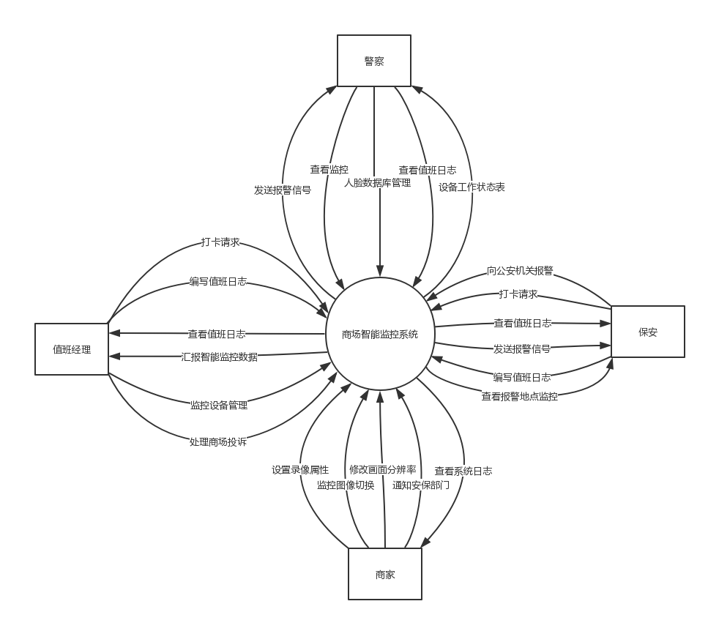

图1 系统关联图

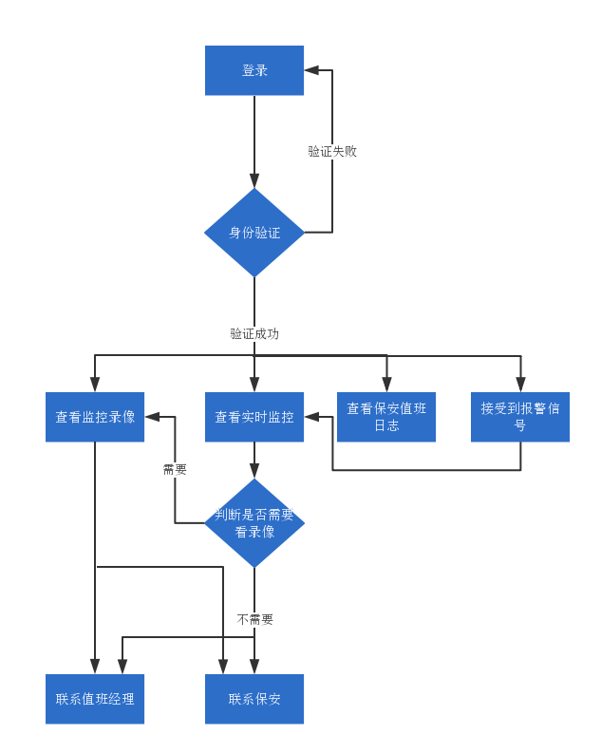

图2 警察流程图

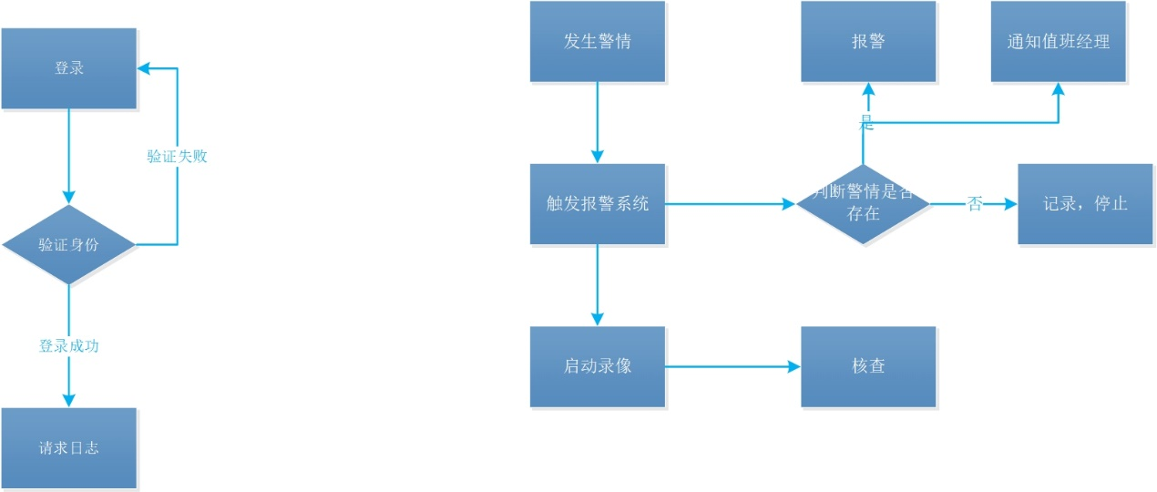

图3 保安报警流程图

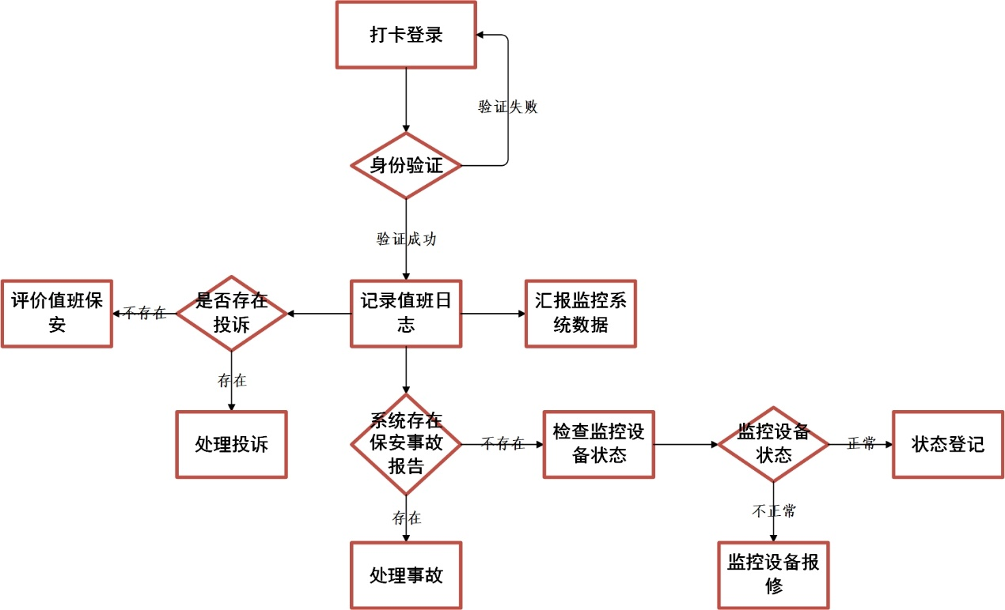

图4 值班经理工作流程图

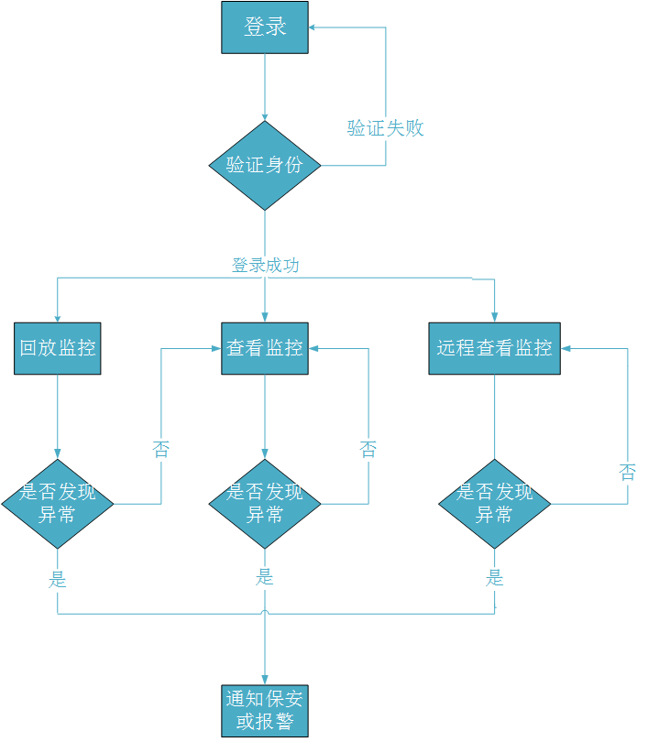

图5 商家工作流程图

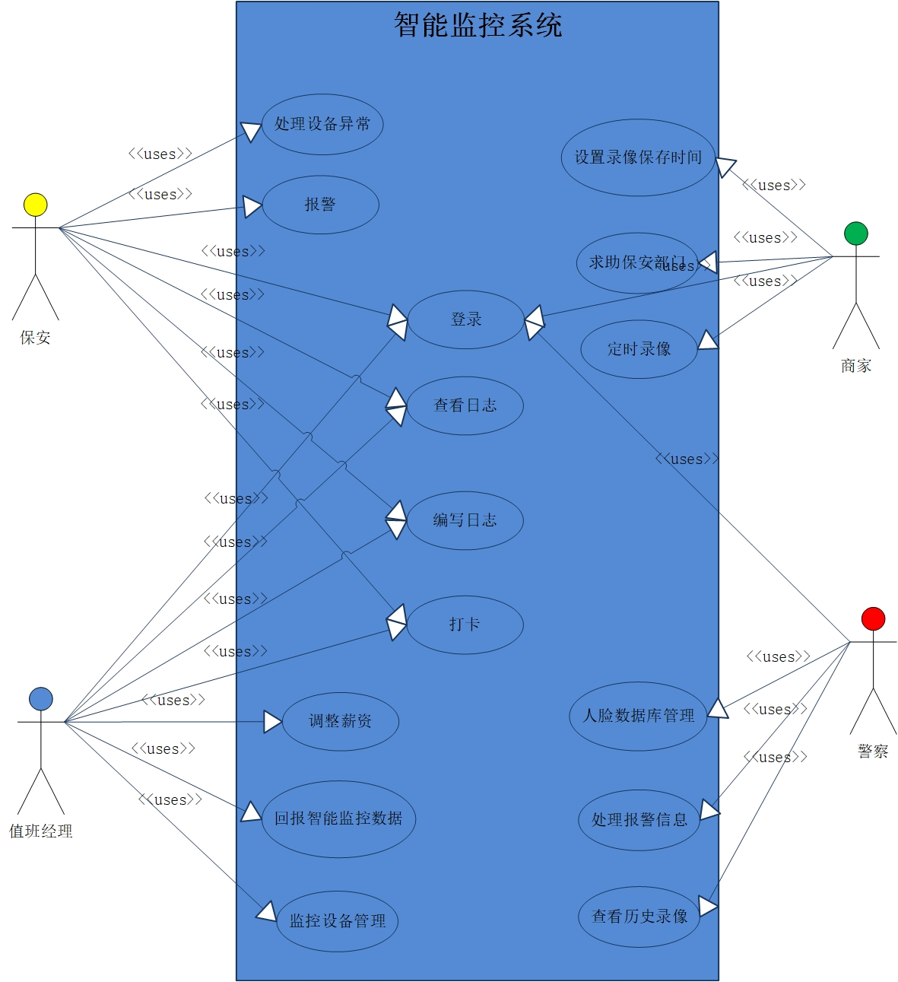

图6 系统用例图